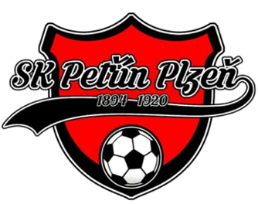
Sportovně fotbalový letní kemp

Místo konání: areál SK Petřín Plzeň, Lobezská 22
Termíny kempu: 1. 08. – 12.8. 2022
2. 15. – 19.8. 2022
3. 22. – 26.8. 2022
Čas konání: 8:00 – 16:00 (7:30 – 7:45 příchod dětí)
Kontakt: Kateřina Pletichová, tel.: 604 704 164, e-mail: katka.pletichova10@seznam.cz
Cena za 1 týden: Členové SK Petřín Plzeň 2.750,- Kč cena za 1 den: 550,- Kč
Nečlenové 3.300,- Kč cena za 1 den: 660,- Kč
V ceně zahrnuto:
- odborný dohled licencovaných trenérů a pedagogů
- lékařský dohled
- strava (oběd, 2x svačina)
- celodenní program a náplň

Odevzdání přihlášky: svému trenérovi (členové), na výše uvedený e-mail (nečlenové) do 30.6. 2022
Způsob úhrady: bezhotovostně na číslo účtu: 50016-721713369/0800, do zprávy pro příjemce napište! kemp + jméno a příjmení + ročník dítěte (např: kemp Petr Novák 2014)

Sportovně fotbalový letní kemp se bude konat na sportovištích SK Petřín Plzeň a SK Plzeň 1894. Kemp bude (jak již napovídá název) probíhat hlavně ve sportovním a fotbalovém duchu pod vedením licencovaných trenérů fotbalu, atletiky a pedagogů. Stravování bude zajištěno v místní restauraci „Na Péčku“, a to formou oběda (polévka + hlavní chod), svačiny a pitného režimu. Dále budou účastníkům k dispozici šatny na převlečení a uložení svých osobních věcí.

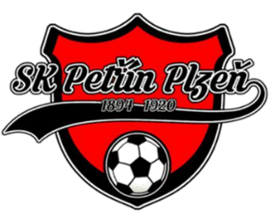
S sebou si vezmu:
- kopačky a sálovou obuv (tenisky)
- sportovní oblečení (tréninkové) + šusťáková bunda
- sportovní lahev na pití
- pantofle na přezutí
- kartičku pojišťovny
- karimatku či něco podobného na ležení
- opalovací krém
- + další věci určené dle počasí a programu (např. vícero ponožek)

- veškeré informace ke konání kempu, včetně přihlášky Vám ráda poskytnu na telefonním čísle 604 704 164 nebo e-mailové adrese katka.pletichova10@seznam.cz

Závazná přihláška na sportovně fotbalový letní kemp
Jméno a příjmení …………………………………………………. rodné číslo…………………………../……………….
Termín: (zakroužkujte) 1. 08. – 12.8. 2022
2. 15. – 19.8. 2022
3. 22. – 26.8. 2022
Jsem člen (uveďte jméno trenéra a ročník týmu) ………………………………………………….…./ nečlen

Prohlášení o zdravotním stavu dítěte
Prohlašuji, že jsme nezatajili žádné údaje o zdravotním stavu našeho dítěte, které by mohly být závažné vzhledem k činnostem na sportovně fotbalovém kempu ve vybraných termínech (sportovní aktivity, fyzická zátěž, soutěže, závody, metodické postupy spojené s tréninkem). Jedná se především o alergie, epilepsie, srážlivost krve, diabetes, migrény, šelesti apod. Uvádíme proto seznam léků, které pravidelně užívá a jejich způsob užívání. Odevzdáním přihlášky souhlasím se zpracováním osobních údajů pro potřeby konání tohoto kempu a akcí s ním souvisejících.
Nemoc Název léku Způsob a doba užívání

Zdravotní pojišťovna:

Podrobnější informace o stravovacích návycích
Odpor k jídlu/druh
Alergie k jídlu/přísadám
Dieta/typ

Kontakt
Jméno:…………………………………….. Telefon:………………………………………..

V ………………………………….. dne……………………………. podpis rodičů……………………………

Potvrzení o bezinfekčnosti
Prohlašuji, že okresní hygienik, ani ošetřující lékař nenařídil mému dítěti……………………………… narozenému ……………………………. s trvalým pobytem na adrese …………………………………………….. které je v naší péči, karanténní opatření (karanténu, zvýšený zdravotní dohled), a že mi není známo, že v posledním týdnu přišlo dítě do styku s osobami, které onemocněly přenosnou chorobou/nemocí. Jsem si vědom/a právních následků, které by mě postihly, kdyby toto prohlášení bylo nepravdivé, zejména jsem si vědom/a případných následků
Poznámka: potvrzení nesmí být starší než 1 den! Termín odevzdání: vždy na začátku termínu (pondělí před zahájením).

Toto potvrzení bude během kursu k dostání u vedoucích osob kursu.

V …………………………….. dne ………………………………. podpis rodičů……………………………….

